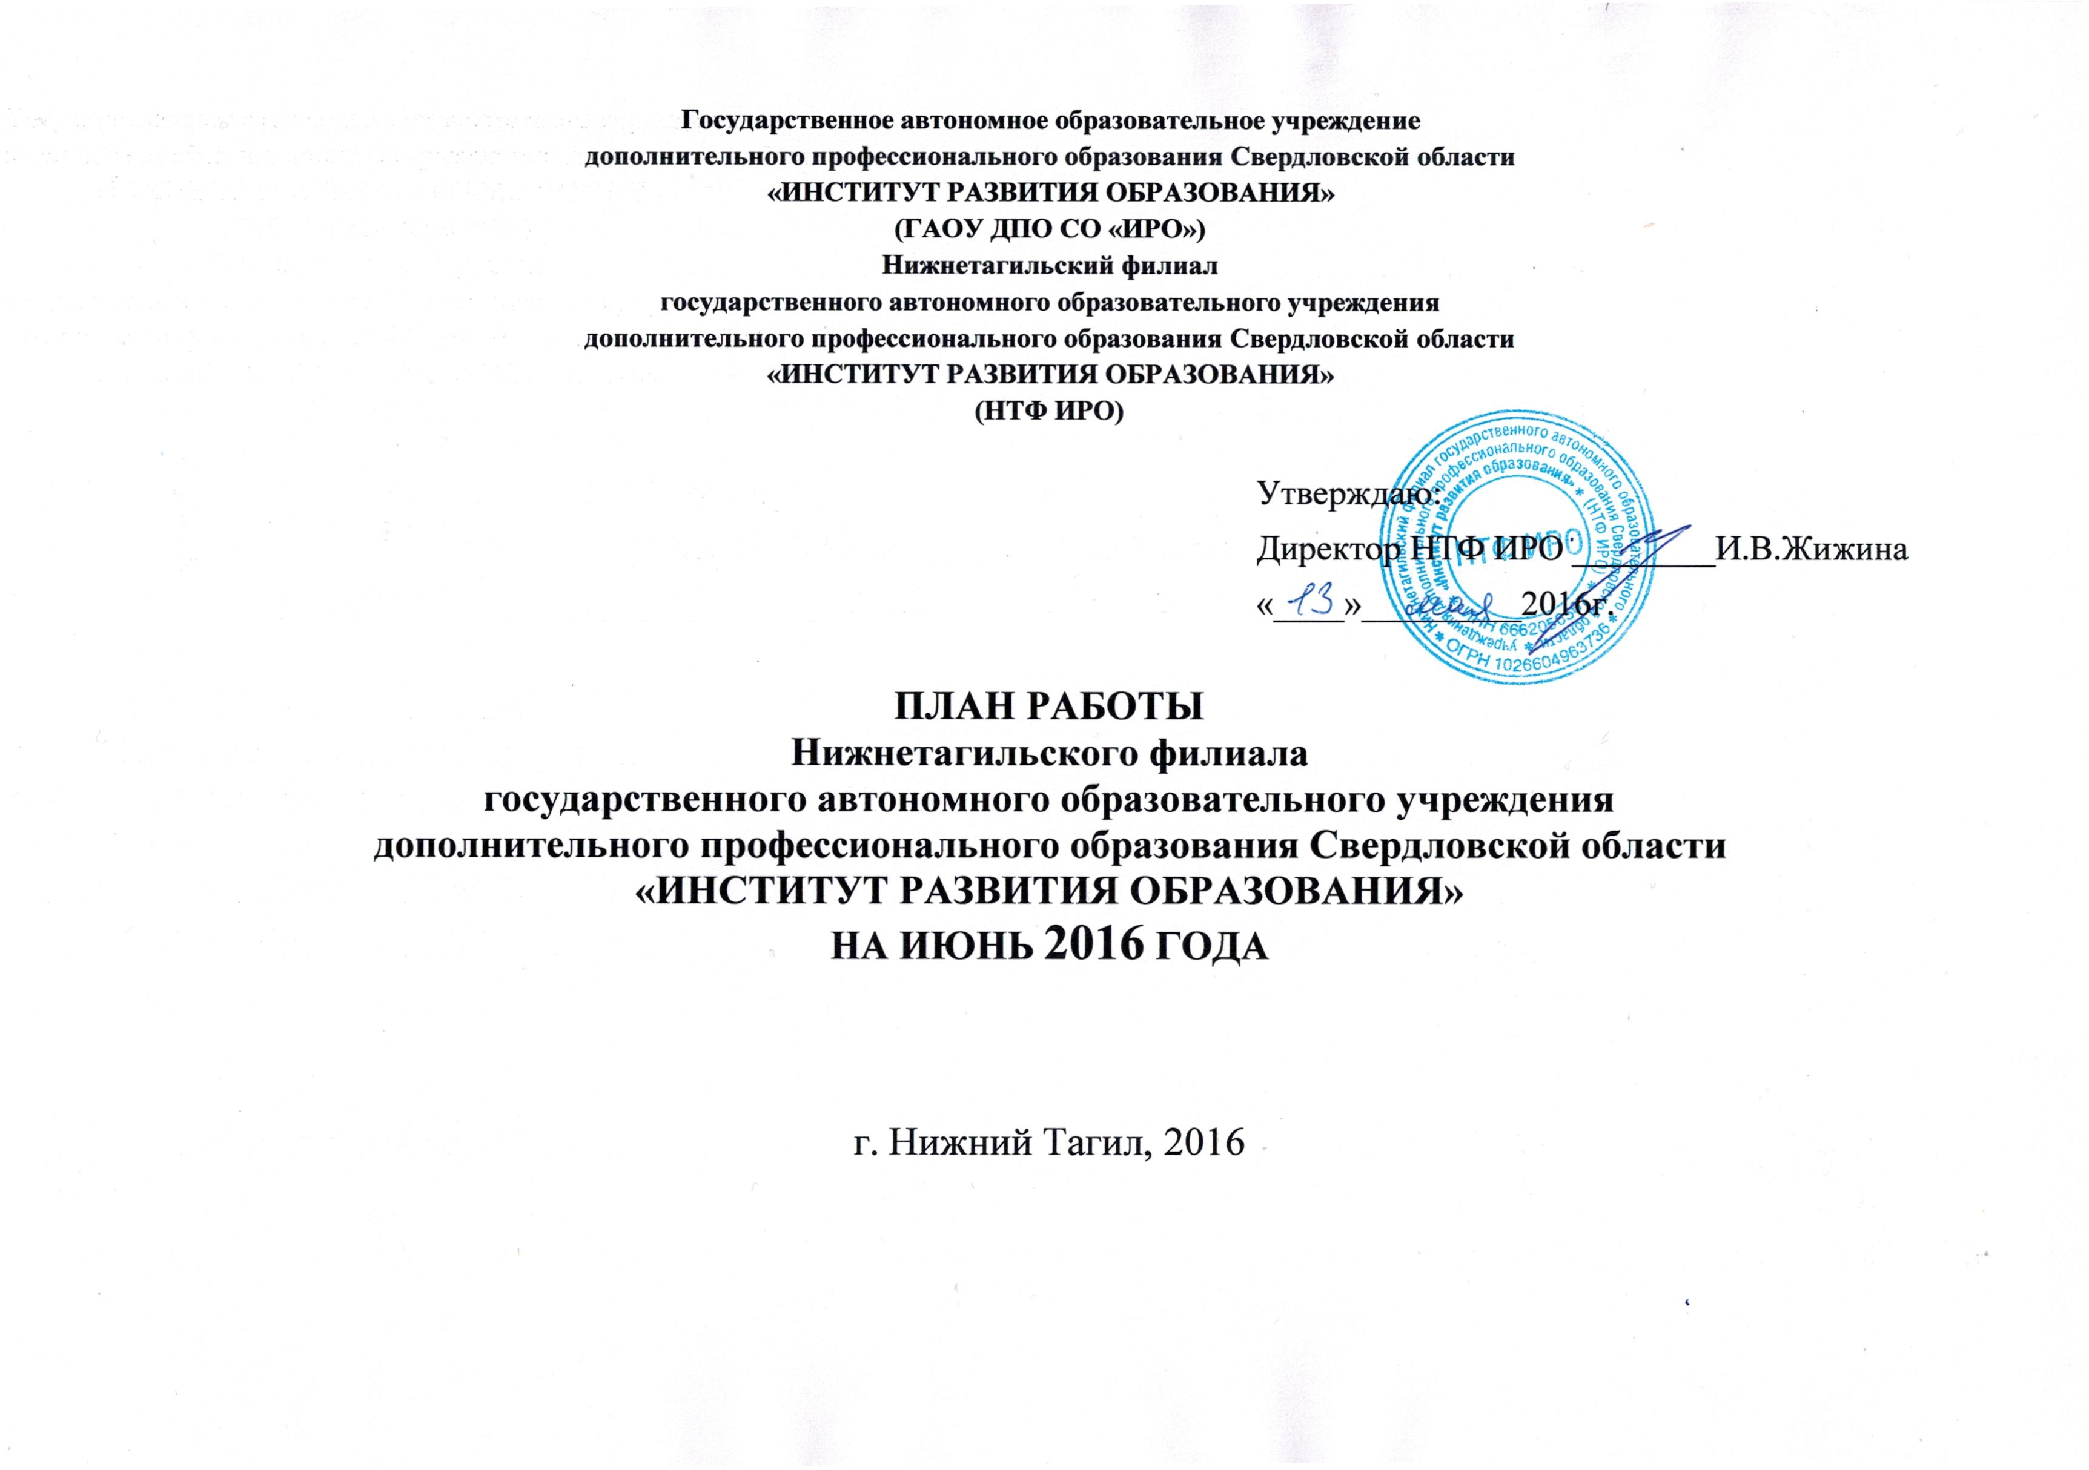
Образовательная деятельность
НТФ ИРО
Директор: Жижина Инна Владимировна, кандидат психологических наук
т. (3453) 25-11-88; Е-mail: ntfiro@gmail.com, dobrnt@mail.ru
названия дополнительных профессиональных образовательных программ, объем часов | сроки проведения | кафедра, ФИО научного куратора ОП | место проведения | категория слушателей | кол-во слушателей  (план) | источник финансирования
Реализация дополнительных профессиональных программ – программ повышения квалификации в объеме от 16 до 250 часов
"Формирование позитивного педагогического имиджа" (40 час.) | 01.06.16-07.06.16 | Гонцова М.В., заведующий кафедрой педагогики и психологии НТФ ИРО, к.ист.н. | НТФ ИРО | Педагогические и руководящие работники образовательных организаций | 25 | в рамках выполнения государственного задания ГАОУ ДПО СО «ИРО»
"Подготовка кадрового резерва управленческого персонала образовательных организаций" (24 час.) | 01.06.16-03.06.16 | Романова О.Н. | НТФ ИРО | Педагогические и руководящие работники общеобразовательных организаций | 25 | в рамках выполнения государственного задания ГАОУ ДПО СО «ИРО»
"Актуальные вопросы организации социально-психологического тестирования обучающихся в общеобразовательных и профессиональных организациях" (16 час.) | 06.06.16-07.06.16 | Гонцова М.В. | НТФ ИРО | Педагогические работники учреждения среднего профессионального образования | 25 | в рамках выполнения государственного задания ГАОУ ДПО СО «ИРО»
«Проектирование деятельности инструктора по физической культуре дошкольного учреждения в условиях введения ФГОС ДО» (40 час.) | 06.06.16-10.06.16 | Гильманова О.Л. | НТФ ИРО | Педагогические работники дошкольных образовательных организаций | 25 | в рамках выполнения государственного задания ГАОУ ДПО СО «ИРО»
"Организация обучения по индивидуальным учебным планам в старшей профильной школе" (24 час.) | 08.06.16-10.06.16 | Гонцова М.В., заведующий кафедрой педагогики и психологии НТФ ИРО, к.ист.н. | НТФ ИРО | Педагогические и руководящие работники общеобразовательных организаций | 25 | в рамках выполнения государственного задания ГАОУ ДПО СО «ИРО»
"Психолого-педагогическое сопровождение групп риска возможного вовлечения школьников в потребление наркотических веществ" (32 час.) | 13.06.16-16.06.16 | Гонцова М.В., заведующий кафедрой педагогики и психологии НТФ ИРО, к.ист.н. | НТФ ИРО | Педагогические и руководящие работники образовательных организаций | 25 | в рамках выполнения государственного задания ГАОУ ДПО СО «ИРО»
"Проектирование деятельности педагога дошкольного образования в соответствии с федеральным государственным образовательным стандартом дошкольного образования" (16 час.) | 14.06.16-15.06.16 | Сенова О.Н., старший преподаватель | НТФ ИРО | Педагогические и руководящие работники дошкольных образовательных организаций | 25 | в рамках выполнения государственного задания ГАОУ ДПО СО «ИРО»
"Управление качеством дошкольного образования в соответствии с федеральным государственным образовательным стандартом дошкольного образования" (72 час.) | 14.06.16-24.06.16 | Андреева С.М. | НТФ ИРО | Руководящие работники дошкольных образовательных организаций | 25 | в рамках выполнения государственного задания ГАОУ ДПО СО «ИРО»
«Организация работы по профилактике и предупреждению дорожно-транспортного травматизма» (24 час.) | 15.06.16-17.06.16 | Уманская М.В. | НТФ ИРО | Педагогические и руководящие работники образовательных организаций | 25 | в рамках выполнения государственного задания ГАОУ ДПО СО «ИРО»
«Преподавание истории в соответствии с Концепцией нового учебно-методического комплекса по отечественной истории» (40 час.) | 20.06.16-24.06.16 | Гонцова М.В., заведующий кафедрой педагогики и психологии НТФ ИРО, к.ист.н. | НТФ ИРО | Педагогические работники общеобразовательных организаций | 25 | в рамках выполнения государственного задания ГАОУ ДПО СО «ИРО»
"Внеурочная деятельность в соответствии с требованиями ФГОС общего образования: проектирование и реализация" (40 час.) | 20.06.16-24.06.16 | Гонцова М.В., заведующий кафедрой педагогики и психологии НТФ ИРО, к.ист.н. | НТФ ИРО | Педагогические и руководящие работники общеобразовательных организаций | 25 | в рамках выполнения государственного задания ГАОУ ДПО СО «ИРО»
"Современные технологии реализации ФГОС начального общего образования" (24 час.) | 27.06.16-29.06.16 | Гонцова М.В., заведующий кафедрой педагогики и психологии НТФ ИРО, к.ист.н. | НТФ ИРО | Педагогические и руководящие работники общеобразовательных организаций | 25 | в рамках выполнения государственного задания ГАОУ ДПО СО «ИРО»
Реализация дополнительных профессиональных программ – программ профессиональной переподготовки для педагогических работников, руководителей образовательных организаций и иных работников образовательных организаций в объеме от 250 часов
"Воспитатель дошкольной образовательной организации" (250 час.) | II сессия: 06.06.16-16.06.16 | Уманская М.В., заведующий кафедрой управления в образовании НТФ ИРО, к.п.н. | НТФ ИРО | Руководящие работники дошкольных образовательных организаций | 25 | в рамках выполнения государственного задания ГАОУ ДПО СО «ИРО»

5. Работа по организации и проведению культурно-массовых мероприятий (фестивалей, выставок, смотров, конкурсов, конференций и иных программных мероприятий)
5.2. Организация и проведение мероприятий для обучающихся Свердловской области (олимпиады, конкурсы, марафоны)
5.3. Организация и проведение мероприятий для руководящих, педагогических работников (семинары-совещания, "круглые столы", методические дни, конференции, тематические консультации)
Проведение семинара-практикума "Преемственность уровней образования в организации проектной деятельности" | 27 июня | Гонцова М.В.
7.3. Разработка учебно-методических комплексов, кейсов для реализации дополнительных профессиональных программ
Разработка УМК (компьютерно-информационного визуального сопровождения) реализации ДПП "Развитие инженерного мышления обучающихся в системе технологического образования" | июнь | Гуляева Л.И.
7.5. Разработка учебно-методической продукции (методические рекомендации, учебные пособия, практикумы, методические материалы) для руководящих и педагогических работников
Разработка методических рекомендаций "Развитие инженерного мышления обучающихся в системе технологического образования" | июнь | Гуляева Л.И.
Разработка учебного пособия "Содержание и технологии реализации ФГОС общего образования на уроках физики и математики" | июнь | Потоскуев С.Э.  Малеева Е.В.
7.6. Подготовка к публикации научной продукции (статей, тезисов, учебных пособий, монографий, сборников)
Статья ВАК "Инженерное мышление учащихся" | июнь | Потоскуев С.Э. Ушакова М.А.
Статья в научном журнале, индексируемом в РИНЦ «Поддержка индивидуальности и инициативы детей дошкольного возраста - индивидуализация образования» | июнь | Гильманова О.Л.
Статья РИНЦ "Системно-деятельностный подход в преподавании истории, как основа реализации Историко-культурного стандарта" | июнь | Гонцова М.В.
Статья ВАК "Оценка результатов применения русского языка в образовательной деятельности" | июнь | Булыгина Л.Н.
Статья РИНЦ "Художественно-эстетическое воспитание в дошкольном образовании в условиях реализации ФГОС ДО" | июнь | Кузнецова Н.Н.
10. Организация и проведение единого государственного экзамена, дополнительных вступительных испытаний
Участие в организации и проведении ОГЭ, ЕГЭ - 2016 (ППОИ) | июнь | Жижина И.В.  Андреева С.М. Мирецкая Н.В.  Гневышев Э.Г.
4. ОРГАНИЗАЦИОННО-СОДЕРЖАТЕЛЬНАЯ ДЕЯТЕЛЬНОСТЬ
Содержание деятельности* | Сроки** | Ответственные
IV. Организационно-содержательная работа по проведению мероприятий для целевых групп руководящих, педагогических работников (семинары-совещания, «круглые столы», методические дни, тематические консультации для тьюторов), в том числе с использованием видеоконференцсвязи
Проведение заседания НМС НТФ ИРО | 01.06.2016 | Жижина И.В.  Члены НМС
Проведение заседания кафедр НТФ ИРО | 15.06.2016 | Гонцова М.В.  Ушакова М.А.  Уманская М.В.
Заседание Общественного Совета руководителей дошкольных образовательных организаций ГО и СО | 20.06.2016 | Уманская М.В.
Организация семинара "Нормативно-правовые основания и организационно-содержательные условия аттестации педагогических работников" (8 час.) | 03.06.16 | Андреева С.М.
Организация семинара "Формирование инженерного мышления учащихся в учебной и внеучебной деятельности в системе общего образования" (8 час.) | 01.06.16 | Потоскуев С.Э.
Организация программно– технического сопровождения образовательной деятельности НТФ ИРО | июнь | Кабанов Д.В.,  Лисина Т.В.
Организация программно – технического сопровождения сайта НТФ ИРО, ФГОС ОО «Идеология, содержание, технология введения» https://sites.google.com/site/ntfirofgosooo/ | июнь | Завгородняя А.П.  Анянова И.В.  Гонцова М.В.
Организация программно – технического и информационно – методического сопровождения сайта «Инженерная галактика" | июнь | Кабанов Д.В.,  Анянова И.В.  Ушакова М.А.
Организация информационно – методического сопровождения сайта НТФ ИРО | июнь | Лисина Т.В.  Гонцова М.В.  Кабанова Д.В.
Подборка материалов периодической печати по приоритетным направлениям развития общего, среднего профессионального образования | июнь | Пахтеева Е.А.,  Сиялов А.А.  Бирюкова С.А.
Организация программно — технического сопровождения необразовательной деятельности НТФ ИРО | июнь | Кабанов Д.В.
Организация библиотечно — информационного обслуживания педагогических и руководящих работников | июнь | Пахтеева Е.А.

